**Отчет**

**О проделанной работе по реализации целевой программы «Развитие национальных отношений в Республике Дагестан на 2011-2015 год.»**

**МКОУ «Нижнеказанищенская СОШ №2»**

**имени Наби Ханмурзаева за ( 4-квартал) 2017-2018 год**

|  |  |  |  |  |  |  |
| --- | --- | --- | --- | --- | --- | --- |
| **№** | **Наименование мероприятий.** | **Тема** | **Классы и кол-во уч-ся.** | **Гости** | **Ответственные** | **Дата** |
| 1 | Мероприятие | «День знаний»  «Россия, устремлённая в будущее» | 1-11кл 260 | Представители БРУО. Представитель администрации района- Гаджимурзаев М.М. Родители | Зам. дир. по ВР.- Магомедова Р.Г. | 1.09.17г. |
| 2 | Мероприятие | «День единства народов Дагестана» | 1-11кл 260 |  | Зам. дир. по ВР.- Магомедова Р.Г. | 14.09.17г. |
| 3 | Мероприятие | «День матери» | 8 «а»кл |  | Зам. дир. по ВР.- Магомедова Р.Г. Кл.рук. –Бамматова П.К. | 28.11.17г. |
| 4 |  |  |  |  |  |  |

**Анализ**

**О проделанной работе по реализации целевой программы «Повышение правовой культуры населения РД 2011-2014 год»**

**МКОУ «Нижнеказанищенская СОШ №2»**

**имени Наби Ханмурзаева за ( 4-квартал) 2017-2018 год.** 1 сентября прошёл большой и радостный праздник- «День Знаний». Присутствовали: Представитель БРУО и представитель администрации района- Гаджимурзаев М.М., родители и учителя.

Было много выступлений. Основными виновниками торжества были первоклассники. Праздник прошёл в очень торжественной обстановке.

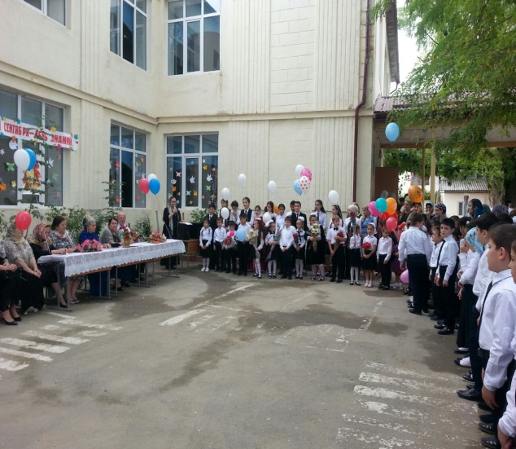 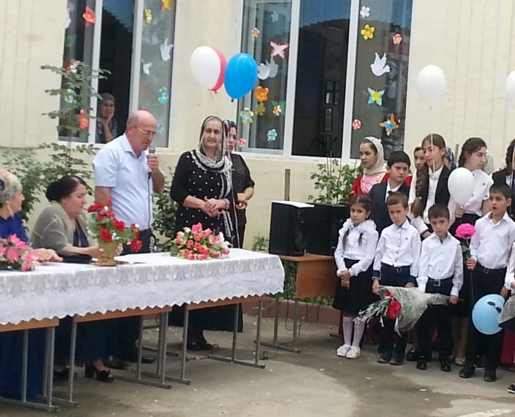  
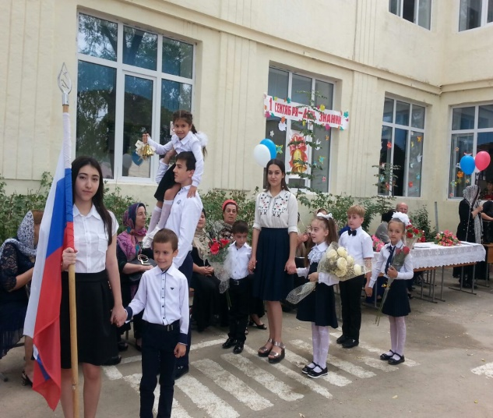 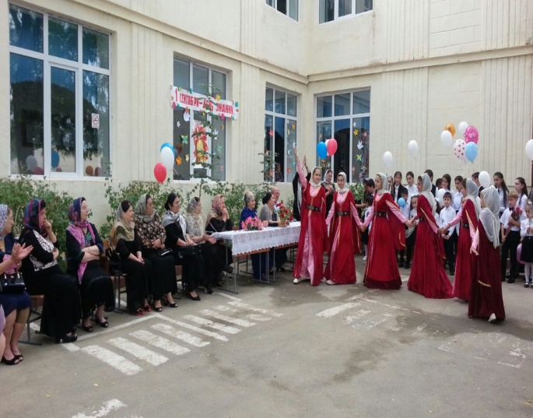  
 Праздник «День знаний.» 2017г.  
  
  
  
  
Был проведён 14.09.17г. праздник «День единства народов Дагестана».  
Открыла праздник зам. дир. по ВР- Магомедова Р.Г.   
К празднику была подготовлена литературно-музыкальная композиция учащимися 7-9кл. (песни, стихи, танцы о Дагестане).  
Праздник прошёл весело и радостно.

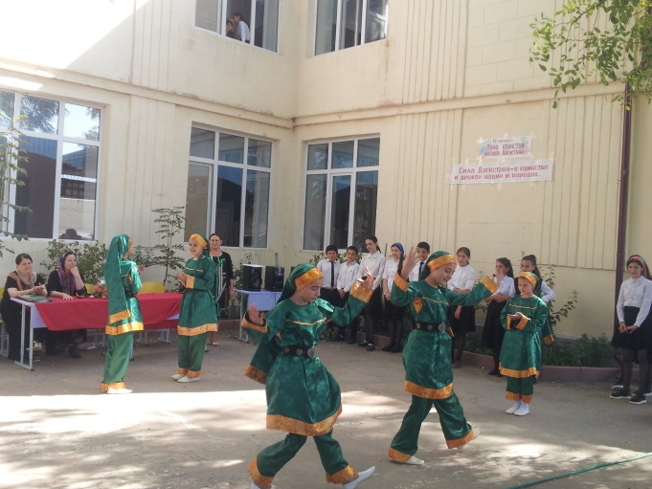 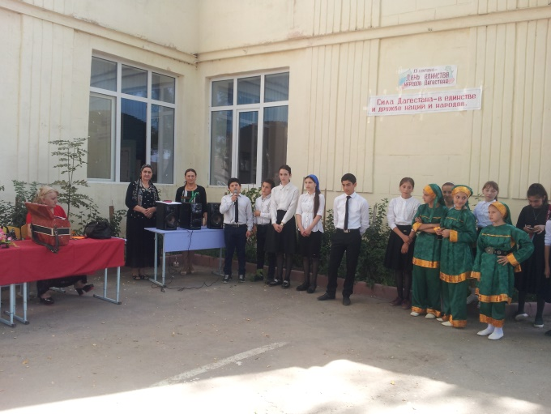

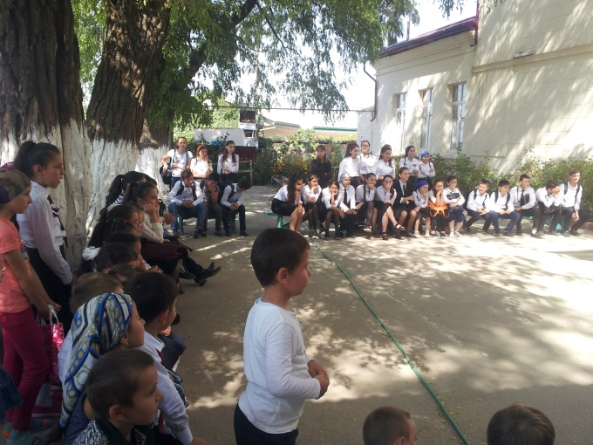 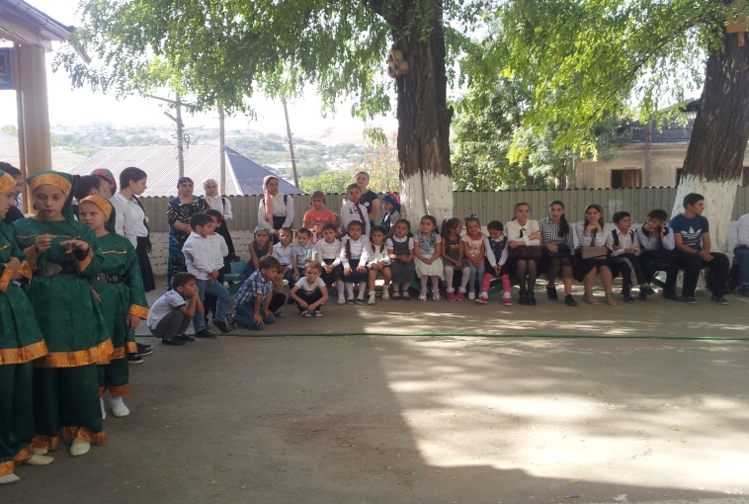  
 Праздник «День единства народов Дагестана.» 2017г.

Был проведён 28.11.17г. праздник «День матери» учащимися 8кл. Кл.рук. –Бамматова П.К. Программа праздника была очень содержательная. Прозвучали песни и стихи о матери. Так же были исполнены танцы хореографического ансамбля «Юлдуз», учащимися 7-8 классов.

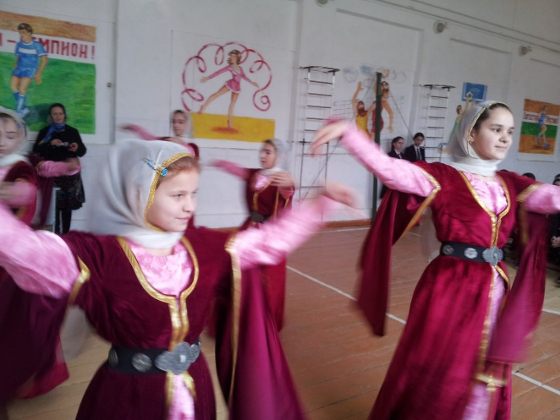 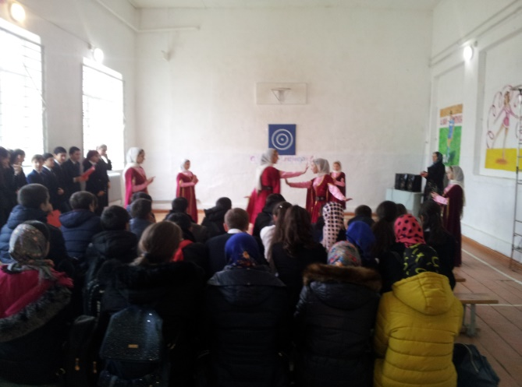  
 Праздник «День матери» 2017г.